INDICAÇÃO Nº 668/2017

Sugere ao Poder Executivo Municipal que proceda a manutenção na grade do bueiro localizado na Rua José Alves esquina com a Rua José Bonifácio na Vila Mac-Knight. (Foto em Anexo).

Excelentíssimo Senhor Prefeito Municipal,

Nos termos do Art. 108 do Regimento Interno desta Casa de Leis, dirijo-me a Vossa Excelência para sugerir ao setor competente que proceda a manutenção na grade do bueiro localizado na Rua José Alves esquina com a Rua José Bonifácio na Vila Mac-Knight.

**Justificativa:**

Fomos procurados por munícipes, solicitando essa providencia, pois, da forma que encontra está causando transtornos e oferecendo riscos de acidentes aos condutores.

Plenário “Dr. Tancredo Neves”, em 19 Janeiro de 2017.

**José Luís Fornasari**

**“Joi Fornasari”**

**Solidariedade**

- Vereador -

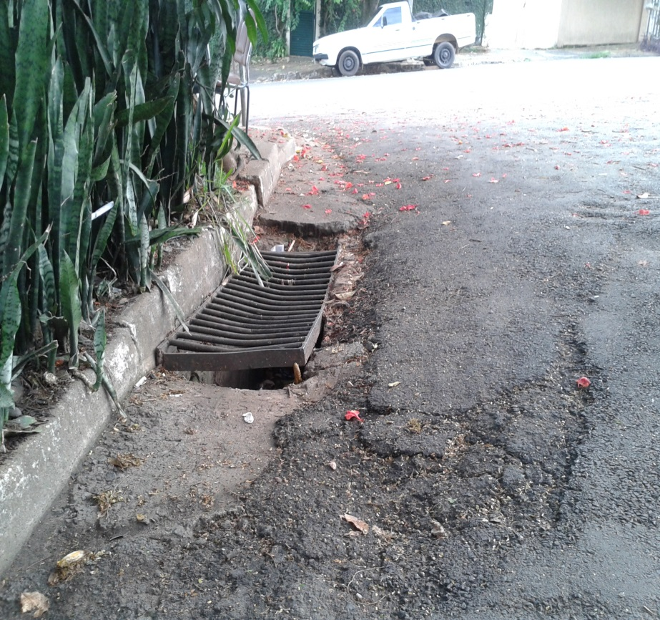

Sugere ao Poder Executivo Municipal que proceda a manutenção na grade do bueiro localizado na Rua José Alves esquina com a Rua José Bonifácio na Vila Mac-Knight.